МИНИСТЕРСТВО ОБРАЗОВАНИЯ КИРОВСКОЙ ОБЛАСТИ
Кировское областное государственное профессиональное образовательное бюджетное учреждение
"Слободской колледж педагогики и социальных отношений"

КУРСОВОЙ ПРОЕКТ

по ПМ 01 «Разработка программных модулей» на тему:
РАЗРАБОТКА ПРОГРАММНОГО МОДУЛЯ ДЛЯ УЧЕТА КУРСОВЫХ И ДИПЛОМНЫХ ПРОЕКТОВ В КОЛЛЕДЖЕ.

Выполнил: Корякин Денис Алексеевич

Специальность 09.02.07
Информационные системы и программирование

Группа 22П-1
Форма обучения: очная

Руководитель: Махнёв Александр Анатольевич
Дата защиты курсового проекта:
Председатель ПЦК:
Оценка за защиту курсового проекта:

Слободской
2026
ОГЛАВЛЕНИЕ

 | Стр.
ВВЕДЕНИЕ………………………………………………………………….. | 3
ГЛАВА 1. АНАЛИТИЧЕСКАЯ ЧАСТЬ…………………………………… | 6
- . Анализ предметной области…………………………………...... | 6
1.2. Техническое задание…………………………………………...... | 14
ВЫВОДЫ ПО ГЛАВЕ 1……………………………………………………. | 17
ГЛАВА 2. КОНСТРУКТОРСКАЯ ЧАСТЬ………………………………... | 18
2.1. Архитектура программы………………………………………… | 18
2.2. Описание алгоритмов и функционирования программы……... | 22
ВЫВОДЫ ПО ГЛАВЕ 2……………………………………………………. | 27
ГЛАВА 3. ЭКСПЕРИМЕНТАЛЬНО-ПРИКЛАДНАЯ ЧАСТЬ………….. | 28
3.1. Тестирование и опытная эксплуатация программы…………... | 28
3.2. Руководство пользователя………………………………………. | 33
ВЫВОДЫ ПО ГЛАВЕ 3……………………………………………………. | 43
ЗАКЛЮЧЕНИЕ……………………………………………………………... | 44
СПИСОК ЛИТЕРАТУРЫ…………………………………………………... | 46
ПРИЛОЖЕНИЯ……………………………………………………………... | 48

ВВЕДЕНИЕ

В условиях активного развития информационных технологий и цифровизации образовательной среды возрастает необходимость автоматизации процессов, связанных с организацией учебной деятельности. Современные образовательные организации стремятся оптимизировать работу с учебной документацией, сократить временные затраты на обработку информации и повысить эффективность управления образовательным процессом. Одним из важных направлений автоматизации является учет курсовых и дипломных проектов студентов.
В большинстве колледжей учет курсовых и дипломных проектов ведется с использованием бумажных журналов, электронных таблиц и отдельных текстовых документов. Такой способ не всегда обеспечивает удобство хранения и обработки информации, затрудняет контроль сроков выполнения работ, распределение руководителей и анализ результатов защиты. При работе с большим объемом данных возрастает риск ошибок, дублирования и потери информации, что отрицательно влияет на организацию учебного процесса.
Актуальность данной темы заключается в необходимости разработки программного средства, обеспечивающего автоматизированный учет курсовых и дипломных проектов в колледже. Использование специализированного программного модуля позволяет систематизировать данные о студентах, темах проектов, руководителях и результатах защиты, а также обеспечить оперативный доступ к информации, что повышает эффективность работы преподавателей и сотрудников учебной части.
Вопросы автоматизации учета учебной документации рассматриваются в работах многих отечественных и зарубежных авторов, изучающих проблемы разработки информационных систем для образовательных организаций. В литературе описаны основные принципы проектирования баз данных, методы разработки программных модулей и требования к образовательным информационным системам. Однако существующие программные решения не всегда учитывают особенности конкретного колледжа, что обуславливает необходимость создания адаптированного программного модуля.
Разработка программного модуля учета курсовых и дипломных проектов способствует автоматизации рутинных операций, повышению прозрачности учебного процесса и упрощению анализа результатов проектной деятельности студентов. Кроме того, выполнение данного проекта имеет практическую значимость для профессиональной подготовки студентов специальности «Информационные системы и программирование», так как позволяет закрепить теоретические знания и сформировать навыки разработки программного обеспечения.
Объект исследования — процесс учета курсовых и дипломных проектов в образовательной организации среднего профессионального образования.
Предмет исследования — автоматизированного учета курсовых и дипломных проектов студентов колледжа.
Цель курсового проекта - разработка программного модуля для учета курсовых и дипломных проектов в колледже, обеспечивающего хранение, обработку и систематизацию соответствующей информации.
Задачи исследования:
- Провести анализ предметной области и определить особенности учета курсовых и дипломных проектов в колледже;
- Разработать технические требования к программному модулю;
- Спроектировать структуру программного модуля и алгоритмы его работы;
- Реализовать программный модуль с использованием выбранных средств разработки;
- Подготовить руководство пользователя.
Методы исследования: анализ нормативной, учебной и научной литературы, анализ предметной области, разработка структуры программного модуля, программирование и тестирование.
Информационную основу исследования составили нормативно-правовые акты в сфере информационных технологий и образования, учебные и методические пособия по разработке программного обеспечения, а также материалы, посвященные организации учета учебной деятельности в образовательных организациях. Структура курсовой работы включает введение, три основные главы, заключение, список использованной литературы и приложения.

АНАЛИЗ ПРЕДМЕТНОЙ ОБЛАСТИ
  - Анализ предметной области
Перед разработкой программного модуля был проведен анализ процесса учета курсовых и дипломных проектов в образовательной организации среднего профессионального образования, а также основных понятий, связанных с данной предметной областью. Анализ позволил определить участников процесса, структуру хранимых данных и требования к автоматизации учета проектной деятельности студентов.
В рамках предметной области были рассмотрены следующие основные понятия:
- Образовательная организация — учреждение, осуществляющее образовательную деятельность по реализации образовательных программ в соответствии с действующим законодательством Российской Федерации. В контексте данной работы рассматривается колледж, реализующий программы среднего профессионального образования.
- Курсовой проект — вид учебной работы студента, выполняемой в рамках освоения учебной дисциплины или профессионального модуля, направленный на закрепление теоретических знаний и формирование практических навыков.
- Дипломный проект (выпускная квалификационная работа) — итоговая форма государственной аттестации выпускника, отражающая уровень профессиональной подготовки студента и его готовность к самостоятельной профессиональной деятельности.
- Студент — обучающийся образовательной организации, осваивающий образовательную программу и выполняющий курсовые и дипломные проекты в соответствии с учебным планом.
- Руководитель проекта — преподаватель образовательной организации, осуществляющий методическое руководство курсовым или дипломным проектом студента, контроль сроков выполнения и оценку результатов работы.
- Учет курсовых и дипломных проектов — совокупность действий, направленных на регистрацию, хранение, обработку и анализ информации о проектах, студентах, руководителях, этапах выполнения и результатах защиты.
В процессе анализа предметной области было установлено, что учет курсовых и дипломных проектов в колледже, как правило, ведется с использованием бумажных журналов и электронных таблиц. Такой способ учета не обеспечивает единого информационного пространства, усложняет поиск данных, контроль сроков выполнения работ и формирование отчетности. Кроме того, при увеличении количества студентов возрастает нагрузка на преподавателей и сотрудников учебной части.
Для более наглядного представления взаимодействия пользователей с разрабатываемым программным модулем была разработана диаграмма вариантов использования, отражающая основные функции системы и роли пользователей. (Рисунок1) В качестве основных пользователей системы рассматриваются преподаватель и сотрудник учебной части, осуществляющие ввод, просмотр и корректировку данных.
В ходе анализа также были изучены нормативные документы в сфере образования и информационных технологий, регламентирующие требования к организации учебного процесса и ведению учебной документации. Изучение данных документов позволило определить основные требования к структуре информации, хранимой в программном модуле, а также к обеспечению ее целостности и актуальности. (Рисунок 1.1)

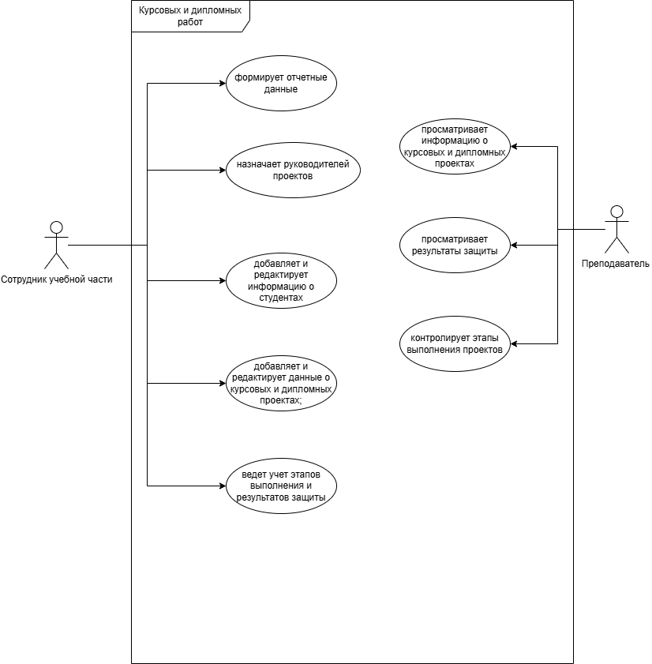
Рисунок 1.1 – Диаграмма вариантов использования
В ходе анализа нормативной документации были изучены требования к структуре и ведению электронной учебной документации, а также общие положения стандартов, регламентирующих разработку информационных систем и программных модулей. Особое внимание было уделено требованиям к организации хранения данных, их структурированию и обеспечению целостности информации.
В соответствии с изученными стандартами, при разработке программного модуля учета курсовых и дипломных проектов обязательным является наличие уникальных идентификаторов объектов учета, а также фиксирование основных атрибутов, позволяющих однозначно определить принадлежность данных. К таким обязательным элементам относятся идентификатор студента, идентификатор курсового или дипломного проекта, идентификатор руководителя проекта, дата регистрации проекта, а также сведения о текущем этапе выполнения и результате защиты. Дополнительные элементы, такие как текстовые комментарии, прикрепленные файлы и пояснительные материалы, могут использоваться при необходимости и не являются обязательными для заполнения.
Соблюдение данных требований позволяет обеспечить целостность и достоверность информации, а также упростить процессы поиска, обработки и анализа данных в рамках программного модуля учета курсовых и дипломных проектов.
В рамках анализа структуры учетных данных были определены основные атрибуты, используемые при формировании электронных записей о курсовых и дипломных проектах. Для каждого атрибута учитываются следующие характеристики:
- наименование поля — название параметра, в который вносится информация;
- способ ввода данных — ручной ввод пользователем либо выбор значения из справочника;
- формат данных — текстовый, числовой, логический или дата;
- правила ввода — ограничения и требования к корректности вводимых данных;
- обязательность заполнения — указание на необходимость заполнения поля;
- комментарии — дополнительные пояснения по заполнению и использованию данных.
Применение структурированного подхода к описанию данных позволяет формализовать процесс учета курсовых и дипломных проектов, обеспечить единообразие представления информации и повысить удобство работы пользователей системы.
В результате анализа была сформирована структура данных программного модуля, включающая следующие основные разделы.

Раздел «Студент» содержит обязательную информацию об обучающемся:
- уникальный идентификатор студента;
- фамилия, имя, отчество студента;
- группа;
- специальность;
- форма обучения;
- контактные данные студента.
Раздел «Курсовой или дипломный проект» включает следующие обязательные поля:
- идентификатор проекта;
- тип проекта (курсовой или дипломный);
- тема проекта;
- учебная дисциплина или профессиональный модуль;
- дата регистрации проекта;
- текущий этап выполнения;
- результат защиты.
Раздел «Руководитель проекта» содержит сведения о преподавателе:
- фамилия, имя, отчество руководителя;
- должность;
- цикловая комиссия;
- контактные данные.

В ходе анализа требований к разграничению доступа к информации было установлено, что пользователи программного модуля должны иметь различные уровни доступа к данным в зависимости от выполняемых функций. Предполагается, что студент имеет доступ к информации о собственном курсовом или дипломном проекте, включая тему, этапы выполнения и результаты защиты. При этом доступ студента ограничен только его персональными данными и не распространяется на проекты других обучающихся.
Основная часть информации о курсовых и дипломных проектах доступна преподавателям, осуществляющим руководство проектами. Руководители проектов имеют возможность просматривать сведения о закрепленных за ними студентах, контролировать этапы выполнения работ и анализировать результаты защиты. Вместе с тем отдельные элементы учетных данных могут быть доступны только определенному кругу пользователей, например сотрудникам учебной части.
Некоторые сведения, необходимые для организационной работы, могут быть доступны сотрудникам учебной части и административному персоналу. К таким данным относятся общая информация о студентах, перечень курсовых и дипломных проектов, а также результаты защит. При этом доступ административного персонала ограничивается только той информацией, которая необходима для выполнения их должностных обязанностей.
Разграничение прав доступа позволяет обеспечить конфиденциальность персональных данных, повысить безопасность информации и исключить несанкционированное изменение учетных данных. Учет данных особенностей является важным этапом при проектировании структуры программного модуля.
На основе проведенного анализа предметной области и требований к структуре данных была разработана ER-диаграмма, отражающая основные сущности системы и связи между ними (рисунок 1.3).
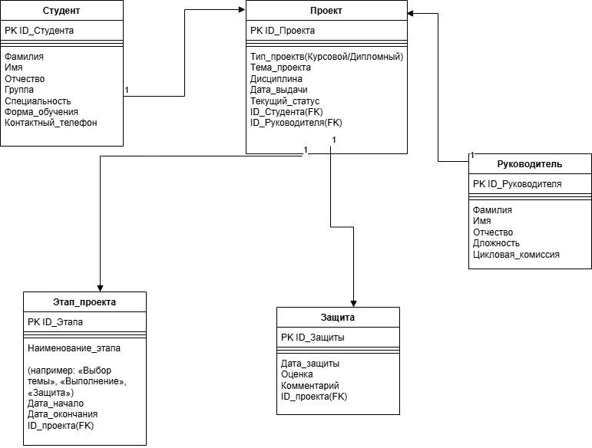
Рисунок 1.3 – ER-диаграмма предметной области
Также в ходе исследования был проведен анализ одного из распространённых программных решений, применяемых в сфере образования, предназначенных для автоматизации учета учебной деятельности студентов. В качестве аналога была рассмотрена информационная система управления учебными проектами, используемая в образовательных организациях для учета курсовых и дипломных работ обучающихся.
Преимущества существующих систем учета учебных проектов:
- Удобный пользовательский интерфейс — интерфейс подобных систем, как правило, ориентирован на преподавателей и сотрудников учебной части, что упрощает работу с данными и снижает время на обучение пользователей.
- Функциональность — системы позволяют вести учет студентов, тем курсовых и дипломных проектов, назначать руководителей, контролировать этапы выполнения работ и фиксировать результаты защиты.
- Формирование отчетности — предусмотрена возможность автоматического формирования отчетов по проектной деятельности студентов, что упрощает анализ учебного процесса.
- Централизованное хранение данных — информация хранится в единой базе данных, что снижает риск потери или дублирования сведений.
Недостатки существующих решений:
- Стоимость внедрения и сопровождения — многие готовые системы требуют приобретения лицензий и дополнительных затрат на техническую поддержку.
- Избыточный функционал — часть возможностей, может быть, не востребована в условиях конкретного колледжа, что усложняет использование системы.
- Требования к техническим ресурсам — для стабильной работы системы может потребоваться современное программное и аппаратное обеспечение.
- Зависимость от сетевого подключения — веб-ориентированные решения требуют постоянного доступа к сети, что не всегда удобно в условиях учебных аудиторий.
В рамках анализа предметной области также были изучены основные термины и понятия, а также нормативно-правовая база, регламентирующая организацию учебного процесса и обработку персональных данных обучающихся. В качестве ключевых документов рассматривались Федеральный закон «Об образовании в Российской Федерации» № 273-ФЗ, а также нормативные акты, устанавливающие требования к хранению и защите информации в образовательных организациях. На основании данных документов были сформированы требования к структуре учетных данных и обеспечению их актуальности и целостности.
Разработанные в ходе работы диаграммы вариантов использования и ER-диаграмма позволили наглядно отразить взаимодействие пользователей с программным модулем и структуру хранимых данных. Анализ существующих аналогов показал, что при разработке программного модуля учета курсовых и дипломных проектов необходимо учитывать такие факторы, как простота интерфейса, достаточность функционала, минимальные требования к техническим ресурсам и удобство использования в условиях образовательной организации. Учет данных аспектов позволит повысить эффективность внедрения разрабатываемого программного модуля и удобство его использования преподавателями и сотрудниками колледжа.

  - Техническое задание

Техническое задание разрабатывалось в октябре 2026 года с учетом требований ГОСТ 19.201–78 [4].
Наименование программы — «ProjectEdu». Программа предназначена для автоматизации процессов учета, хранения и обработки информации о курсовых и дипломных проектах студентов в образовательной организации среднего профессионального образования.
Разработка программного модуля осуществляется на основании заявки образовательной организации и перечня тем курсовых проектов, утвержденных на заседании предметно-цикловой комиссии информатики и программирования в 2026 году.
Программа должна обеспечивать возможность выполнения следующих функций:
- ведение учета студентов (добавление, редактирование, удаление данных);
- регистрация курсовых и дипломных проектов студентов;
- хранение информации о темах проектов, типе проекта и этапах выполнения;
- назначение руководителей курсовых и дипломных проектов;
- фиксация результатов защиты и итоговых оценок;
- формирование отчетов по курсовым и дипломным проектам за выбранный период.
Надежное (устойчивое) функционирование программы должно быть обеспечено выполнением заказчиком совокупности организационно-технических мероприятий, перечень которых приведен ниже:
- обеспечение бесперебойного электропитания технических средств;
- использование лицензионного программного обеспечения;
- защита компьютеров от вредоносного программного обеспечения с использованием антивирусных средств;
- соблюдение правил эксплуатации технических и программных средств.
Время восстановления работы программы после отказа, вызванного сбоем электропитания либо нефатальным сбоем операционной системы, не должно превышать 5 минут при условии соблюдения требований эксплуатации программных и технических средств.
Время восстановления работы программы после отказа, вызванного неисправностью технических средств или фатальным сбоем операционной системы, не должно превышать времени, необходимого для устранения неисправностей и переустановки программного обеспечения.
Отказы программы возможны вследствие некорректных действий пользователя при работе с программным модулем. Для предотвращения подобных ситуаций пользователю не должны предоставляться административные привилегии.
Климатические условия эксплуатации программного модуля должны соответствовать требованиям, предъявляемым к условиям эксплуатации персональных компьютеров.
В состав технических средств должен входить персональный компьютер, соответствующий минимальным системным требованиям операционной системы Windows 10/11, а также сервер баз данных, функционирующий в локальной сети образовательной организации.
Исходный код программного модуля должен быть реализован на языке программирования C#. В качестве интегрированной среды разработки должна использоваться среда Microsoft Visual Studio 2026.
В качестве системы управления базами данных для хранения информации о курсовых и дипломных проектах должна использоваться бесплатная СУБД Microsoft SQL Server 2022 Express с возможностью последующего перехода на СУБД PostgreSQL. Доступ к данным должен быть разграничен по ролям пользователей средствами СУБД и программного обеспечения.
Системное программное обеспечение должно быть представлено лицензионной локализованной версией операционной системы Windows 10/11.
Программное обеспечение поставляется в виде программного изделия на электронном носителе (Приложение 1). Требования к транспортировке и хранению должны соответствовать условиям эксплуатации носителей информации.
Программа должна обеспечивать взаимодействие с пользователем посредством графического пользовательского интерфейса.
Предварительный состав программной документации включает следующие документы:
- техническое задание;
- руководство оператора (пользователя).
Разработка программного обеспечения должна быть выполнена в следующие этапы:
- анализ требований (январь 2026 г.);
- проектирование программного модуля (февраль 2026 г.);
- программная реализация (март 2026 г.);
- тестирование и отладка (апрель 2026 г.).

СПИСОК ЛИТЕРАТУРЫ

- Алексанян, А. А. Программирование на платформе .NET Framework 4.8 с использованием C# и WPF : учебное пособие / А. А. Алексанян. — Москва : ДМК Пресс, 2021. — 384 с.
- Мак-Коннелл, С. Совершенный код : 2-е изд. / Стив Мак-Коннелл ; пер. с англ. — Санкт-Петербург : Питер, 2020. — 896 с.
- Троелсен, Э. Язык программирования C# 9.0 и платформа .NET 5 : профессиональное руководство / Эндрю Троелсен, Филипп Джепикс. — 9-е изд. — Санкт-Петербург : Питер, 2021. — 1392 с.
- Microsoft. Документация по .NET Framework [Электронный ресурс]. — URL: https://docs.microsoft.com/ru-ru/dotnet/framework/ (дата обращения: 21.11.2025).
- Microsoft. Документация по Windows Presentation Foundation (WPF) [Электронный ресурс]. — URL: https://docs.microsoft.com/ru-ru/dotnet/desktop/wpf/ (дата обращения: 21.11.2025).
- Material Design in XAML Toolkit. Официальная документация [Электронный ресурс]. — URL: https://materialdesigninxaml.net/ (дата обращения: 21.11.2025).
- Microsoft. Документация по SQL Server [Электронный ресурс]. — URL: https://docs.microsoft.com/ru-ru/sql/ (дата обращения: 21.11.2025).
- Алексанян, А. А. Создание профессиональных приложений на WPF с использованием паттерна MVVM : практическое руководство / А. А. Алексанян. — Москва : БХВ-Петербург, 2022. — 416 с.
- Qwen [Электронный ресурс].

ПРИЛОЖЕНИЯ

КОД ПРОГРАММЫ

